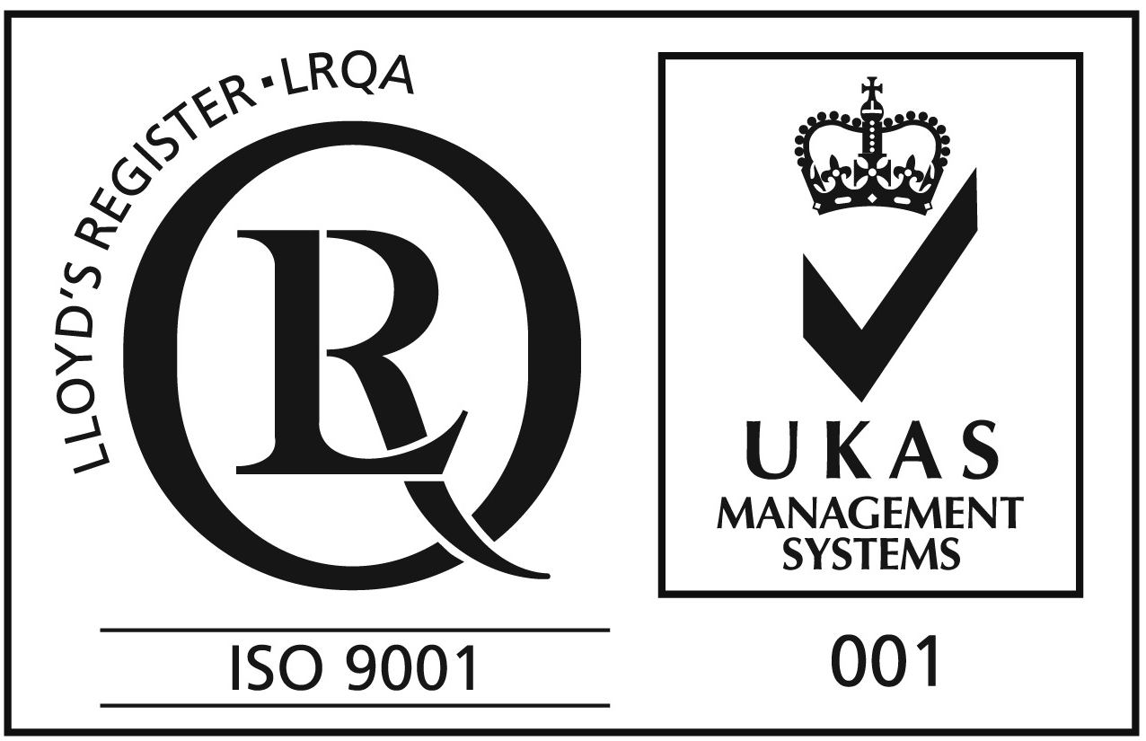
S.C. GABBRO S.R.L.
307382 – Loc. Utvin nr.431 jud. Timis
C.U.I. RO1816636 J35 / 1041 / 1992 Tel/Fax: 0256-290417 0256-227939

FIȘĂ TEHNICĂ

UniFix
Adeziv și masă de şpaclu pentru polistiren expandat

Descriere: este un mortar uscat gata preparat, pe bază de lianți minerali, agregate minerale și aditivi organici.

Domenii de utilizare: este utilizat ca adeziv pentru lipirea materialului termoizolant (polistiren expandat) de substrat, respectiv ca masă de şpaclu aplicată pe suprafaţa plăcilor de polistiren în care se înglobează plasa din fibră de sticlă în cazul realizării termoizolării în exterior a faţadelor clădirilor în sistemul ETICS. Masa de şpaclu finală constituie suportul pentru aplicarea tencuielilor decorative.

Suportul: la lipirea plăcilor din polistiren expandat pe beton, tencuială, zidării din cărămidă, BCA. Ca masă de șpaclu pe polistiren expandat.

Caracteristici:
- economic
- ușor lucrabil
- rezistent la intemperii
- permeabil faţă de vaporii de apă
- aderență bună la suport

Date tehnice :
- Aspect pulbere omogenă de culoare gri
- Granulaţia max. 0,8 mm
- Consumul de apă: 19-21% (4,75 – 5,25 litri / sac de 25 kg)
- Conductivitate termică 0,80 W/mK
- Aderenţa prin tracţiune la suport din:
- polistiren expandat > 0,08 N/mm² sau rupere în polistiren
- Aderenţa la suport din beton > 0,25 N/mm²
- Comportarea la foc Clasa A1 (necombustibil )
- timpul de lucru cu materialul (în funcție de condițiile meteorologice) este de cca. 2-3 ore
- Consum specific la lipire: cca. 3,5 - 4,5 kg/m²
la şpăcluire: cca. 3,5 - 4 kg/m².
Aceste consumuri sunt orientative. Trebuie luate în considerare abaterile datorate condiţiilor de lucru.
Aceste valori sunt valabile în condiții standard [T=(23±2)°C / Umiditate relativă: (50±5)% ] și se referă la probe de laborator care pot fi modificate sensibil de condițiile de punere în operă.

Ambalare: saci de hârtie multistrat cu masa netă de 25 kg

Termen de valabilitate: 12 luni de la data fabricației, în ambalajul original, pe paleți de lemn, în locuri uscate.

Asigurarea calităţii: Produsul este fabricat într-un Sistem de Management al Calităţii ISO 9001 certificat.

Tehnologia de aplicare:
Pregătirea suportului: Suportul (tencuială, beton, BCA, cărămidă) trebuie să fie uscat, neîngheţat, fără praf, cu capacitate portantă. Substanţele prezente pe suport, straturile vechi de tencuială cu aderenţă slabă, orice alte particule care pot duce la pierderea aderenţei (uleiuri, grăsimi, bitum, murdărie) trebuie îndepărtate. Zonele cu aderenţă slabă (care prezintă la lovire un sunet surd), trebuie curăţate până se ajunge la un strat solid, ce conferă aderenţă. Suprafeţele puternic absorbante se recomandă a fi tratate cu o amorsă acrilică, evitîndu-se astfel uscarea prea rapidă a adezivului cu care sunt fixate plăcile de polistiren. În cazul suportului de beton lucios/lis se va aplica amorsă de aderență.
Instrumente de lucru: Gletieră cu dinți, mistrie, amestecător mecanic.
Punere în operă: se toarnă adezivul în apă curată (cca. 4,75-5,25 litri /sac de 25 de kg), se amestecă cu un mixer cu turaţie mică, pănă la obţinerea unei paste omogene. După 5 min de repaos se mai mixează o dată scurt.
Aplicare ca adeziv: Adezivul se aplică pe conturul plăcii de polistiren de-a lungul canturilor și în 5-6 puncte pe suprafața plăcii. Plăcile de polistiren se vor așeza sub formă de țesătură atât în câmp cât și la colțurile clădirii, folosindu-se numai plăci întregi sau jumătăți de placă. La geamuri și la uși plăcile de polistiren trebuie montate în așa fel încât rosturile dintre plăci să nu vină în continuarea muchiilor geamurilor sau ușilor. Rosturile dintre plăcile de polistiren mai mari de 2-3 mm vor fi închise cu fâșii de polistiren. În cazul unui suport cu denivelări mai mici de 10 mm, se recomandă aplicarea mortarului-adeziv pe întreaga suprafață a plăcii, cu ajutorul unui șpaclu cu dinți.
Atenţie: nu se va aplica adeziv pe muchiile plăcilor.
Plăcile de polistiren se lipesc pe perete, prin apăsare manuală, asigurînd planeitatea și verticalitatea lor cu ajutorul bolobocului. Aplicarea diblurilor se face după întărirea adezivului de lipire, respectiv după 24-48 ore. La dibluire se recomandă îngroparea talerului diblului în polistiren, astfel încât să ajungă la același nivel cu suprafața plăcii de polistiren. Lungimea diblurilor trebuie aleasă în funcție de pătrunderea diblurilor în perete (minim 30-40 mm), la care se adaugă grosimea stratului de termoizolație. În privința numărului de dibluri aplicate pe metrul pătrat de termoizolație, se recomandă un minim de 6 bucăți/metru pătrat. Diblurile se vor plasa la intersectia plăcilor și câte unul în centrul plăcii. După dibluire, capetele diblurilor se vor șpăclui cu adeziv.

Aplicare ca masă de şpaclu:
Se va aplica adezivul cu ajutorul unei gletiere cu dinţi, apoi se introduce în masa proaspătă armătura (plasa din fibră de sticlă). Plasa din fibră de sticlă se aplică în fâşii cu lăţimea de 1 m de sus în jos pe lăţimea faţadei. Fâşiile se vor suprapune 10 cm una peste cealaltă. Pentru muchii și colțuri se recomandă aplicarea colțarelor cu plasă. În cazul în care nu se montează colțare cu plasă, plasa de fibră de sticlă va trebui să se monteze cu 15-20 cm peste colțul clădirii, astel încât să se suprapună cu plasa de armare de pe celălalt perete. Plasa din fibră se înglobează prin presare dinspre centru către marginile fâşiei de sus în jos. După înglobare, masa de şpaclu se lisează cu ajutorul gletierei. Grosimea mortarului trebuie să fie de min. 2-3 mm (ţesatura trebuie sa fie intercalată în mijlocul masei de şpaclu). Se aplică un al doilea strat de aproximativ 1 mm, ud pe ud astfel încăt să fie asigurată o acoperire a întregii suprafeţe de ţesatură, iar plasa din fibră nu trebuie să fie vizibilă.
După uscare (minim 24 ore), se şlefuieşte cu hârtie abrazivă până se obţine o suprafaţă netedă. În final, suprafețele pot fi zugrăvite, vopsite sau grunduite sau aplicată o tencuială decorativă.
Atenție: dacă timp de 2 săptămâni nu se aplică masa de șpaclu, plăcile de polistiren trebuie şlefuite din nou şi şterse de praf (cu hârtie abrazivă sau perie de sârmă).

Avertizări şi recomandări:
- A nu se utiliza sub +5°C, pe suport îngheţat sau cu risc de îngheţ în următoarele 24 ore, precum şi în conditii de soare puternic, ploaie, etc.
- Nu se vor adăuga substanţe anti-îngheţ.
- Plăcile de polistiren, care au fost expuse razelor ultra-violete mai mult de 15 zile, nu se vor şpăclui fără a executa în prealabil o şlefuire şi o desprăfuire a acestora.
- Pentru protecţia împotriva acţiunii ploii în timpul fazei de uscare, faţada clădirii va trebui să fie protejată cu folii sau panouri de protecţie.
- Aplicarea diblurilor poate fi efectuată doar după întărirea suficientă a patului de adeziv, adică după minimum 24-48 ore (6-8 dibluri / m² ).
- Curățarea uneltelor de lucru trebuie efectuată cu apă imediat după utilizare, înainte ca materialul să se întărească.
- Nu aruncaţi apa rezultată în urma spălării în chiuvetă sau canalizare.
- A nu se utiliza în alte scopuri decât cele menționate.

Protecția mediului: este un produs ecologic, nu conţine substanţe sau deşeuri periculoase si nu afectează sănătatea oamenilor şi mediul înconjurator în timpul exploatării. Răspunde cerinţelor Legii Mediului (Legea nr.137/95).

Protecția muncii: A nu se înghiţi! În cazul contactului cu ochii se va spăla cu multă apă şi se va consulta medicul. În cazul ingerării accidentale se va consulta imediat medicul căruia i se va prezenta ambalajul. Date precise se găsesc în „Fişa cu date de securitate”.

În cazul unei aplicări neconforme cu recomandările făcute, producătorul nu își asumă responsabilitatea unui rezultat negativ.

